ДОГОВОР № ____________
на поставку электротоваров часть 2
Санкт-Петербург «___» ________ 2026 г.

Санкт-Петербургское государственное автономное учреждение культуры «Санкт-Петербургский государственный театр музыкальной комедии» (далее – Заказчик), в лице генерального директора Шварцкопфа Юрия Алексеевича, действующего на основании Устава, с одной стороны, и ___________________ (далее – Поставщик), в лице ______________________, действующего на основании ___________, с другой стороны, вместе именуемые в дальнейшем «Стороны», заключили настоящий договор (далее по тексту Договор) о нижеследующем:

1. ПРЕДМЕТ ДОГОВОРА
1.1. Поставщик обязуется по заданию Заказчика поставить Товар, предусмотренный Техническим заданием (Приложение № 1 к Договору), а Заказчик обязуется оплатить надлежащим образом поставленный Товар. Товар должен быть новым, не бывшим в эксплуатации, не обремененным правами третьих лиц.
1.2. Поставленный Товар должен строго соответствовать Техническому заданию (Приложение № 1 к Договору).
1.3. Договор заключается на основании п. 33.3. Положения о закупках Заказчика по упрощенной процедуре закупки.

2. СРОКИ И УСЛОВИЯ ИСПОЛНЕНИЯ ОБЯЗАТЕЛЬСТВ ПО ДОГОВОРУ
2.1. Договор вступает в силу с момента его подписания Сторонами и действует до полного выполнения Сторонами взаимных обязательств, предусмотренных условиями Договора, но не позднее «31» декабря 2026 года.
2.2. Поставка Товара осуществляется на основании настоящего Договора и Технического задания (Приложение № 1).
2.3. Сроки поставки Товара: в течение 5 (пяти) рабочих дней с момента заключения Договора.
2.4. Поставка Товара осуществляется силами Поставщика.
Место поставки Товара: г. Санкт-Петербург, Итальянская улица, дом 13.
2.5. Товар передается Заказчику, лицу, уполномоченному Заказчиком на основании доверенности, по адресу поставки, указанному в п. 2.4. Договора.
2.6. Датой поставки и исполнения обязательств Поставщика по поставке Товара, а также датой перехода права собственности на Товар от Поставщика к Заказчику является дата приемки Товара Заказчиком, о чем Сторонами подписывается товарная накладная (форма ТОРГ-12) и акт приема-передачи.

3. ЦЕНА ДОГОВОРА И ПОРЯДОК РАСЧЕТОВ
3.1. Цена по настоящему Контракту составляет _____________________________.
3.2. Цена Договора включает все расходы по упаковке, поставке, уплате таможенных пошлин, налогов и других обязательных платежей в соответствии с действующим законодательством.
3.3. Цена Договора является твердой и не подлежит изменению в течение всего срока действия Договора.
3.4. Оплата поставленного Товара осуществляется по реквизитам Поставщика, указанным в Договоре, в следующем порядке:
3.5.1. Авансирование подлежащего поставке Товара не предусматривается.
3.5.2. Оплата за поставленный Товар производится Заказчиком по факту поставки Товара в безналичной форме путем перечисления денежных средств в рублях на расчетный счет Поставщика, указанный в Договоре, в течение 7 рабочих дней с даты подписания Заказчиком документа о приемке, акта приемки товаров, работ, услуг по форме ф. 0510452 при отсутствии у Заказчика претензий по количеству и качеству поставленного Товара. Датой оплаты является дата списания денежных средств со счета Заказчика.
3.6. Выставленный Поставщиком счет должен содержать сведения о дате и номере Договора.
3.7. Датой надлежащего исполнения Заказчиком обязательств по оплате считается дата зачисления денежных средств на корреспондентский счет банка Поставщика.
3.8. Источник финансирования: собственные средства.

4. ПРАВА И ОБЯЗАННОСТИ СТОРОН
4.1. Поставщик обязан:
4.1.1. Осуществить предусмотренную Договором поставку Товара, обеспечив надлежащее качество Товара в соответствии с обязательными нормами и правилами, в сроки, установленные Договором.
4.1.2. Передать Заказчику Товар в порядке и на условиях, предусмотренных Договором.
4.1.3. Предоставить Заказчику при передаче Товара декларацию о соответствии Товара действующим стандартам и иным нормативам.
4.2. Заказчик обязан:
4.2.1. Совершить все необходимые действия, обеспечивающие принятие Товара, поставленного в порядке и на условиях, предусмотренных Договором.
4.2.2. Осуществить проверку при приемке Товара по количеству, качеству и ассортименту, подписать соответствующие документы.
4.2.3. Оплатить надлежащим образом поставленный Товар в порядке и на условиях, предусмотренных Договором.
4.3. Заказчик вправе:
4.3.1. Требовать надлежащего выполнения обязательств Поставщиком по Договору в полном объеме.
4.3.2. Отказаться от оплаты Товара, не соответствующего требованиям, определенным Договором, а если такой Товар оплачен, потребовать возврата уплаченных сумм впредь до устранения недостатков и доукомплектования Товара либо их замены, а также уплаты неустойки.
4.4. Поставщик вправе:
4.4.1. Требовать оплаты в случае надлежащего исполнения обязательств по Договору в полном объеме.

5. ПОРЯДОК СДАЧИ-ПРИЕМКИ ТОВАРА
5.1. Поставщик производит доставку Товара непосредственно по адресу, указанному в п. 2.4. настоящего Договора, а также выгрузку Товара в соответствующее помещение Заказчика.
5.2. Право собственности на Товар переходит к Заказчику с момента подписания Акта приема-передачи Товара Поставщиком и Заказчиком.
5.3. Поставщик поставляет Товары Заказчику собственным транспортом или с привлечением транспорта третьих лиц за свой счет. Все виды погрузо-разгрузочных работ в соответствующем помещении Заказчика, включая работы с применением грузоподъемных средств, осуществляются Поставщиком собственными техническими средствами или за свой счет.
5.4. При приемке Товара Заказчик проводит экспертизу и проверяет его соответствие сведениям, указанным в Договоре, в транспортных и сопроводительных документах по: наименованию, количеству, комплектности, объему и качеству требованиям, установленным в настоящем Договоре.
5.5. Одновременно с поставкой товара Поставщик передает Заказчику 2 (два) экземпляра товарных накладных (если Поставщик является юридическим лицом или индивидуальным предпринимателем), счет-фактуру (если Поставщик является плательщиком НДС) и 2 (два) экземпляра Акта приема-передачи Товара, сертификаты соответствия и/или декларации о соответствии на Товар, для которого предусмотрена обязательная сертификация и/или подтверждение соответствия которого осуществляется в форме принятия декларации о соответствии, иные документы, подлежащие по условиям настоящего Договора, передаче Заказчику одновременно с поставкой Товара.
5.6. В течение 10 (десяти) рабочих дней с момента передачи Акта приема-передачи Товара Заказчик проводит приёмку Товара.
5.7. Приемка Товара по Договору оформляется Заказчиком без участия представителя Поставщика актом по форме 0510452, утверждённой приказом Минфина от 15.04.2021 № 61н «Об утверждении унифицированных форм электронных документов бухгалтерского учета, применяемых при ведении бюджетного учета, бухгалтерского учета государственных (муниципальных) учреждений, и Методических указаний по их формированию и применению» (далее – приказ Минфина № 61н).
5.8. Акт ф. 0510452 формируется на основании Акта приема-передачи Товара.
5.9. Оформление документов о приемке Товара осуществляется в порядке и на условиях, которые определены в приказе Минфина от 15.04.2021 № 61н «Об утверждении унифицированных форм электронных документов бухгалтерского учета, применяемых при ведении бюджетного учета, бухгалтерского учета государственных (муниципальных) учреждений, и Методических указаний по их формированию и применению» и учетной политике по бухгалтерскому учету Заказчика.
5.10. Датой приемки Заказчиком Товара считается дата подписания Заказчиком Акта ф. 0510452. При выявлении несоответствия Товара условиям Договора в период приемки, Заказчик направляет Поставщику уведомление о выявленных недостатках с указанием срока их устранения. В случае не устранения недостатков в срок, указанный Заказчиком в уведомлении, последний формирует акт ф. 0510452 с указанием сведений о количественном и качественном расхождении при приемке Товара.
5.11. В случае наличия количественного и (или) качественного расхождения, а также несоответствия поставленного Товара, указанного в Акте приемки (ф. 0510452), Договору, Заказчик готовит и направляет претензионное письмо Поставщику.
Поставщик обязан устранить все обнаруженные недостатки своими силами и за свой счет в сроки, указанные в претензионном письме. Устранение Поставщиком в установленные сроки выявленных Заказчиком недостатков Товара не освобождает Поставщика от уплаты неустойки, предусмотренной Договором, и возмещения убытков Заказчику.

6. КАЧЕСТВО ТОВАРА
6.1. Товар, поставляемый по Договору, подлежащий в соответствии с законодательством Российской Федерации и Санкт-Петербурга обязательной сертификации, должен иметь сертификат и знак соответствия, выданные или признанные уполномоченным на то органом.
6.2. Качество поставляемого Товара должно соответствовать требованиям соответствующих санитарных норм, ГОСТов и ТУ, принятых для данного вида товаров, а также качественным удостоверениям производителя и сертификатам соответствия.
6.3. По требованию Заказчика, качество должно подтверждаться соответствующими данному виду Товара документами (сертификатами соответствия, паспортами и т.п.).
6.4. Товар, не отвечающий требованиям и условиям Договора, считается не поставленным, и Заказчик вправе отказаться (полностью или частично) от его оплаты.
6.5. Заказчик вправе предъявить к Поставщику требования, связанные с недостатками поставленного по договору Товара, в течение гарантийного срока.

7. ГАРАНТИЙНЫЕ ОБЯЗАТЕЛЬСТВА
7.1. Гарантийный срок на поставляемый Товар должен быть не менее 12 месяцев с момента подписания Заказчиком документа о приемке, но не может быть менее срока действия гарантии производителя на данный Товар.
Гарантия качества на поставляемый Товар предоставляется в соответствии с техническими документами на данный вид Товара.
Наличие гарантии качества удостоверяется выдачей Поставщиком гарантийного талона (сертификата) или проставлением соответствующей записи на маркировочном ярлыке поставленного Товара.

8. ОТВЕТСТВЕННОСТЬ СТОРОН И ИНЫЕ ПОСЛЕДСТВИЯ НАРУШЕНИЯ ОБЯЗАТЕЛЬСТВ
8.1. За неисполнение или ненадлежащее исполнение обязательств, предусмотренных Договором, Стороны несут ответственность в соответствии с законодательством РФ с учетом положений настоящего Договора.
8.2. В случае просрочки исполнения Поставщиком обязательств, предусмотренных Договором, а также в иных случаях ненадлежащего исполнения Поставщиком обязательств, предусмотренных Договором, Заказчик вправе потребовать уплаты неустоек (пеней, штрафов). Заказчик направляет Поставщику требование об оплате неустойки в письменной форме путем отправления заказного письма по адресу, указанному в реквизитах настоящего Договора.
8.3. В случае просрочки исполнения Поставщиком обязательств (в том числе гарантийного обязательства), предусмотренных Договором, Заказчик вправе требовать уплаты пени в размере 0,2 % от цены Договора, начиная со дня, следующего после истечения установленного Договором срока исполнения обязательства.
8.4. В случае неисполнения или ненадлежащего исполнения Поставщиком обязательств по настоящему Договору (за исключением просрочки исполнения обязательств по Договору, в том числе гарантийного обязательства), Заказчик вправе требовать уплаты штрафа в размере 1 % от цены Договора.
8.5. Неустойка (штрафы, пени) уплачивается за каждое нарушение обязательств, предусмотренных Договором.
8.6. Уплата неустойки не освобождает Поставщика от выполнения принятых обязательств в натуре. Неустойка взыскивается с Поставщика сверх суммы подлежащих возмещению убытков Заказчика.
8.7. В случае неисполнения или ненадлежащего исполнения Поставщиком принятых на себя обязательств оплата принятого Заказчиком товара может производиться за вычетом суммы неустойки, рассчитанной в соответствии с условиями Договора.
8.8. При несвоевременной оплате Заказчиком полученного Товара в порядке, предусмотренном пунктом 3.5. Договора, Поставщик вправе требовать уплату пени. Размер пени составляет 1/300 ключевой ставки Банка России, действующей на день уплаты пени, от не уплаченной в срок суммы. Пеня начисляется за каждый день просрочки начиная со дня, следующего за днем истечения срока оплаты, установленного договором.
8.9. Ни одна из Сторон не несет ответственности за полное или частичное невыполнение своих договорных обязательств, если это вызвано такими непредвиденными обстоятельствами, как наводнение, пожар, землетрясение и другими природными бедствиями, равно как война или военные операции, распоряжения органов власти, препятствующие выполнению договора, имевшие место после заключения настоящего Договора.

9. ПОРЯДОК ИЗМЕНЕНИЯ И РАСТОРЖЕНИЯ ДОГОВОРА
9.1. Изменение существенных условий Договора при его исполнении не допускается, за исключением принятия такого решения по соглашению Сторон в порядке, предусмотренным Положением о закупках Заказчика.
9.2. Расторжение Договора допускается по соглашению Сторон, решению суда, в случае одностороннего отказа Стороны Договора в соответствии с гражданским законодательством.

10. ПРОЧИЕ УСЛОВИЯ
10.1. Все споры и разногласия, которые могут возникнуть между Сторонами по Договору, будут по возможности разрешаться путем переговоров между Сторонами на основании письменных претензий.
10.2. Претензия направляется в письменной форме по почте в виде заказного письма с уведомлением о вручении. Срок ответа на претензию – 5 (пять) дней с момента ее вручения. Срок считается соблюденным, если ответ сдан в отделение связи до его истечения.
10.3. В случае если Сторона уклоняется от вручения ей претензии, она считается врученной по истечении 10 (десяти) дней с момента отправления.
10.4. В случае если Стороны не пришли к согласию по различным спорам и разногласиям, все споры подлежат рассмотрению в Арбитражном суде города Санкт-Петербурга и Ленинградской области в соответствии с действующим законодательством Российской Федерации.
10.5. Договор составлен в 2 (двух) оригинальных экземплярах, имеющих одинаковую юридическую силу, по одному оригинальному экземпляру для каждой Стороны.
10.6. Все приложения к Договору являются его неотъемлемой частью:
10.6.1. Приложение 1. Техническое задание;
10.6.2. Приложение 2. Спецификация.
10.7. По вопросам, не предусмотренным Договором, Стороны руководствуются действующим законодательством Российской Федерации.
10.8. В случае изменения своего места нахождения, почтового адреса, номеров телефонов, факсов и банковских реквизитов, стороны обязаны в течение 3 (трех) дней сообщить об этом друг другу.
10.9. Контрактное лицо по исполнению Договора: Нач. ОМТСиТ Соболева Анна Юрьевна +79217874166.

11. РЕКВИЗИТЫ СТОРОН
Заказчик | Поставщик
Санкт-Петербургское государственное автономное учреждение культуры «Санкт-Петербургский государственный театр музыкальной комедии»  Адрес: 191186, Санкт-Петербург,  Итальянская ул., д. 13  ИНН 7825334649 КПП 784101001  Р/с 40603810732000008660  ДО «Коммерческий департамент»  ПАО «Банка Санкт-Петербург»  К/с 30101810900000000790  ОКАТО 40298561000  ОГРН 1037843033436 ОКПО 02192156  ОКВЭД 92.31.21 ОКТМО 40908000  Тел./факс 570-56-89  e-mail: info@muzcomedy.spb.ru  Генеральный директор  ________________ /Шварцкопф Ю.А./  (ПОДПИСАНО ЭП) | (ПОДПИСАНО ЭП)

Приложение № 1 к Договору № ___________
от «___» ______ 2026 года
Техническое задание
на приобретение электротоваров часть 2
№ п/п | Наименование | Характеристики | Ед. измерения | Кол-во
1 | Светильник | Светильник аварийный ДПА 2101 4ч IP20 LDPA0-2101-30-K01 IEK | шт | 5
2 | Светильник | Светильник аварийный светодиодный 3ч 3 Вт ВЫХОД-EXIT SSA-101-1-20 Б0044388 ЭРА | шт | 2
3 | Лампа | Лампа светодиодная LED 5вт Е14 теплый свеча FILAMENT LB-58 25572 FERON | шт | 40
4 | Удостоверение по электробезопасности | Удостоверение по электробезопасности  (5 штук в коплектке)  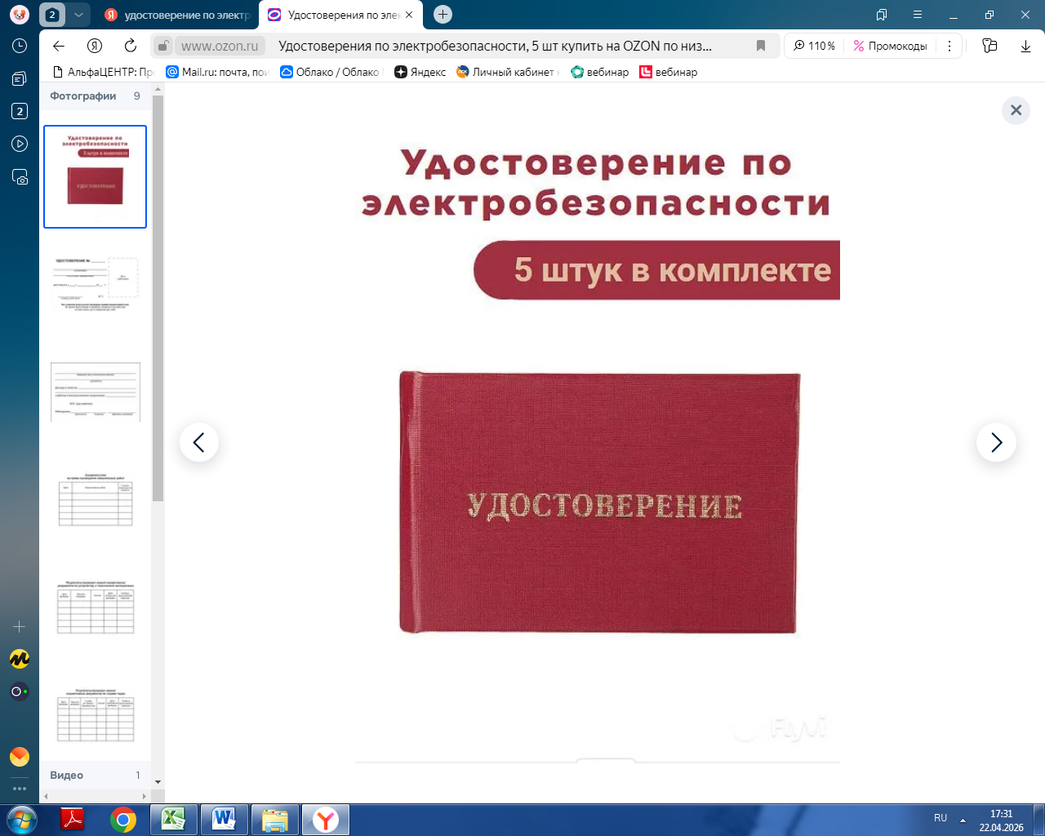 | комп | 5

Стоимость товара включает в себя доставку по адресу Заказчика, указанного в договоре.

Заказчик | Поставщик
Генеральный директор  _______________________ /Шварцкопф Ю.А./  (ПОДПИСАНО ЭП) | (ПОДПИСАНО ЭП)

Приложение № 2 к Договору № _________________
от «___» _______ 2026 года

Спецификация
Санкт-Петербургское государственное автономное учреждение культуры «Санкт-Петербургский государственный театр музыкальной комедии» (далее – Заказчик), в лице генерального директора Шварцкопфа Юрия Алексеевича, действующего на основании Устава, с одной стороны, и ______________________ (далее – Поставщик), в лице ______________________, действующего на основании _____________, с другой стороны, вместе именуемые в дальнейшем «Стороны», договорились о нижеследующем:
Поставщик поставляет, а Заказчик принимает следующий Товар:

№ п/п | Наименование | Характеристики | Ед. измерения | Кол-во | Цена за единицу, НДС не облагается | Стоимость, НДС не облагается
1
Итого

Заказчик | Поставщик
Генеральный директор  _______________________ /Шварцкопф Ю.А./  (ПОДПИСАНО ЭП) | (ПОДПИСАНО ЭП)

